SEGUNDO GRADO
14/04
HOY TE PROPONGO COMPRENDER LAS DISTINTOS ELEMENTOS QUE FORMAN NUESTRO FOLKLORE, MEDIANTE SU RECONOCIMIETNO EN LA VIDA DIARIA.

RECORDAMOS
¿QUÉ ESEL FOLKLORE?
FOLK = PUEBLO: LORE = SABER: entonces podemos decir que el FOLKLORE es el “SABER DEL PUEBLO”, es la expresión de la cultura de un pueblo, con diversas formas de manifestarse.
TRABAJAMOS EN FAMILIA

Veamos algunas imágenes:

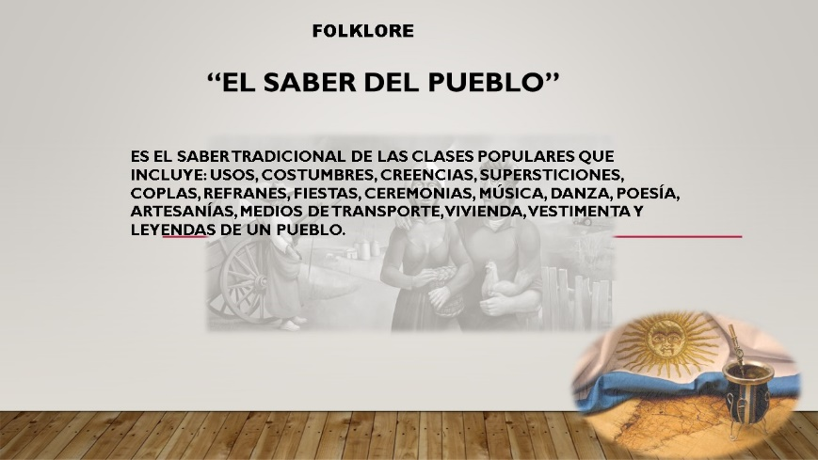
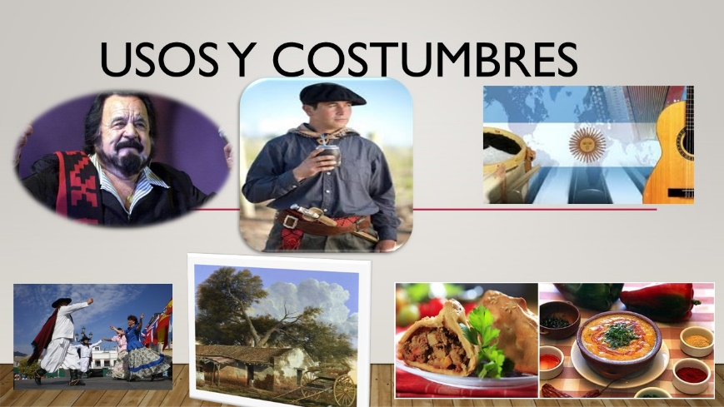
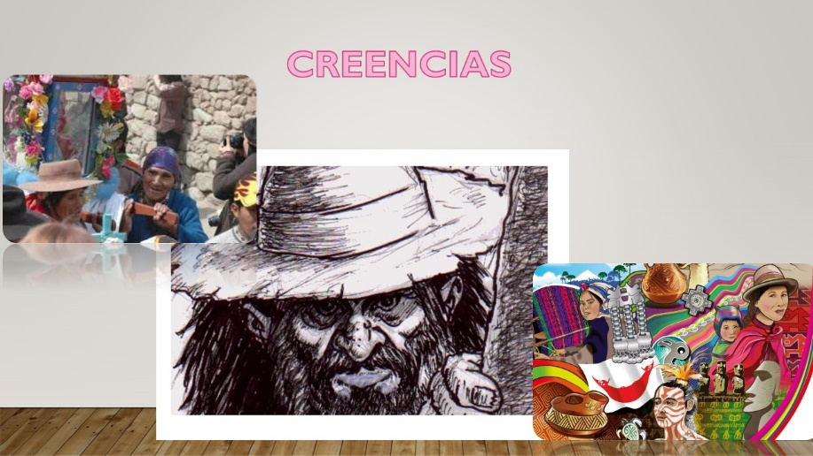
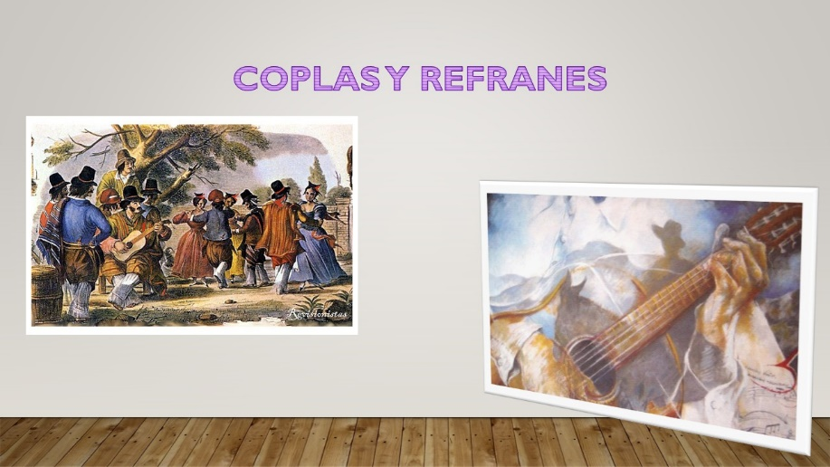
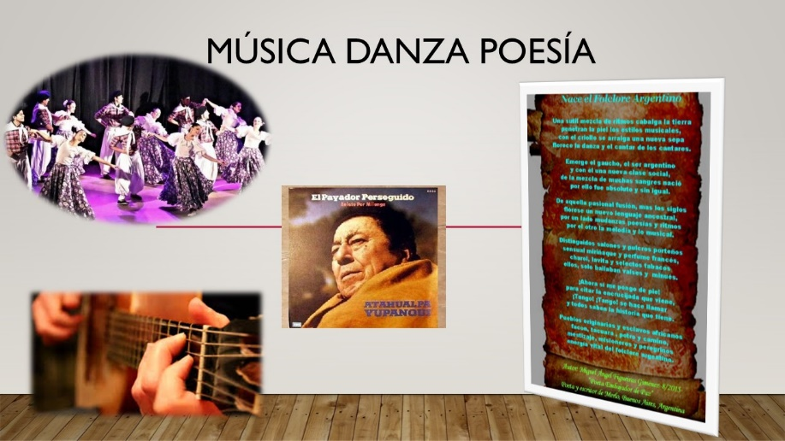
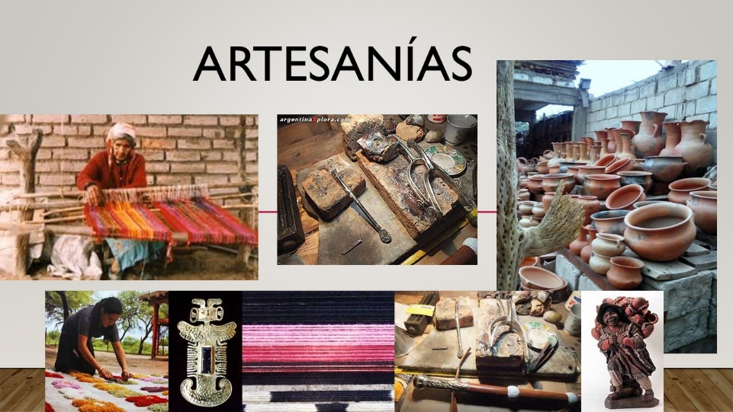

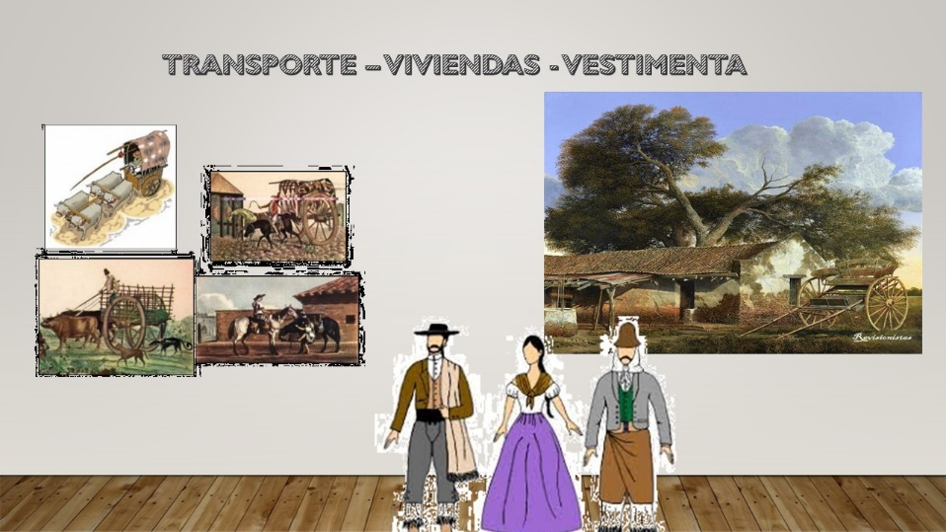

Cada una de estas manifestaciones del pueblo, constituyen nuestro Folklore, aquellas expresiones culturales que forman NUESTRA IDENTIDAD.
Ahora ya estás listo/a para responder algunas preguntas

- ¿Qué costumbres reconoces de la segunda imagen? ¿Cuáles compartes con tu familia?
- En la tercera imagen, aparecen algunas creencias de nuestro pueblo, en tu ciudad, ¿qué creencias comparten sus habitantes?
- ¿Conoces algún refrán que sea popular en tu familia? Puedes preguntarle a los abuelos, papá, mamá, algún tío o tía…
- ¿Qué músicos folklóricos conoces de tu ciudad?, ¿algún otro artista que esté relacionado al Folklore: artesano/a, bailarín/a, poeta, escritor/a?
- En la plaza, tenemos una gran feria todos los domingos, ¿puedes recordar que artesanías están presentes? ¿Conoces a algún artesano/a? ¿Qué elabora?
- Por favor describe los medios de transporte que puedes ver en la última imagen.

Por último, vas a elegir alguna manifestación de nuestro Folklore y realizarás un collage representando tu elección.

A partir de las actividades de esta semana, compartiré con Uds. lo que tendré en cuenta sobre la evaluación de acuerdo a los criterios comunicados por la directora oportunamente, además colocaré un cuadrito para completar por los estudiantes con el propósito de mantenernos comunicados permanentemente conociendo sus inquietudes y sugerencias.
CRITERIOS DE EVALUACIÓN:
- COMPRENDE SIN DIFICULTAD LOS CONTENIDOS
- EXPRESA SUS IDEAS CON CLARIDAD.
- ESTABLECE RELACIONES ENTRE LOS CONCEPTOS Y LAS MANIFESTACIONES DE LA VIDA COTIDIANA.
- RECONOCE EN SUS ENTORNO LAS MANIFESTACIONES FOLKLÓRICAS.
Y ahora te propongo compartir conmigo tu experiencia con las actividades, lo que sentiste, pensaste o querés contarme.
¿Te gustan las actividades que hiciste?
¿Recibiste mucha ayuda para hacerlas?
¿Qué no entendiste de las actividades?
¿Qué dudas te quedaron?
¿Alguna sugerencia?

NOMBRE DEL ALUMNO:
FECHA:

